PHƯƠNG PHÁP PHÁT TRIỀN PHẦN MỀM SỬ DỤNG MÔ HÌNH AGILE – QUY TRÌNH SCRUM (GIỚI THIỆU)

**Introduction to Agile and Scrum Research:**

* Nghiên cứu về phương pháp được sử dụng chủ yếu cho việc phát triển phần mềm.

**Agile Source:**

* Gọi là tuyên ngôn Agile Manifesto (tuyên ngôn phát triển phần mềm linh hoạt) - Cuộc khủng hoảng phương pháp luận phát triển phần mềm vào thập kỉ 90 của thế kỉ XX có tỷ lệ thất bại của các dự án phần mềm rất cao. Kết quả là từ ngày 11-13 tháng 2 năm 2001, 17 nhà phát minh và nhà thực hành đã họp với nhau tại bang Utah, Hoa Kỳ để thảo luận về hướng đi mới trong phương pháp luận phát triển phần mềm. Họ đã đi đến thống nhất và cho ra đời bản Tuyên ngôn**Agile** (The Manifesto for **Agile** Software Development) và đánh dấu một xu thế mới trong phát triển phần mềm.
* Ra đời với 4 giá trị cốt lõi: cá nhân và tương tác hơn là quy trình và công cụ; sản phẩm dùng tốt hơn là tài liệu hóa đầy đủ; Cộng tác với khách hàng hơn là đàm phán hợp đồng; Phản hồi với thay đổi hơn là tuân thủ cứng nhắc kế hoạch ban đầu.
* **Agile** thực chất là một triết lý hay một khung tư duy để nhanh chóng thích ứng và phản hồi với thay đổi, từ đó đạt được thành công trong một môi trường liên tục biến động và không chắc chắn. Ra đời trong bối cảnh ngành phát triển phần mềm gặp nhiều thử thách với cách thức phát triển truyền thống theo mô hình Waterfall hoặc theo kế hoạch (plan-driven). Đặc trưng của những phương pháp này là tiếp cận tuyến tính, thực hiện tuần tự các bước theo kế hoạch.
* **C**ác nhà phát triển nhấn mạnh mười hai nguyên lý phía sau Tuyên ngôn **Agile** để giúp các nhà phát triển có được gợi ý trong thực hành và vận dụng các phương pháp **Agile** trong thực tiễn. Các nguyên lý được liệt kê sau đây:
* Ưu tiên cao nhất của chúng tôi là thỏa mãn khách hàng thông qua việc chuyển giao sớm và liên tục các phần mềm có giá trị.
* Chào đón việc thay đổi yêu cầu, thậm chí rất muộn trong quá trình phát triển. Các quy trình linh hoạt tận dụng sự thay đổi trong các lợi thế cạnh tranh của khách hàng.
* Thường xuyên chuyển giao phần mềm chạy tốt tới khách hàng, từ vài tuần đến vài tháng, ưu tiên cho các khoảng thời gian ngắn hơn.
* Nhà kinh doanh và nhà phát triển phải làm việc cùng nhau hàng ngày trong suốt dự án.
* Xây dựng các dự án xung quanh những cá nhân có động lực. Cung cấp cho họ môi trường và sự hỗ trợ cần thiết, và tin tưởng họ để hoàn thành công việc.
* Phương pháp hiệu quả nhất để truyền đạt thông tin tới nhóm phát triển trong nội bộ nhóm phát triển là hội thoại trực tiếp.
* Phần mềm chạy tốt là thước đo chính của tiến độ.
* Các quy trình linh hoạt thúc đẩy phát triển bền vững. Các nhà tài trợ, nhà phát triển và người dùng có thể duy trì một nhịp độ liên tục không giới hạn.
* Liên tục quan tâm đến các kỹ thuật và thiết kế tốt để gia tăng sự linh hoạt.
* Sự đơn giản – nghệ thuật tối đa hóa lượng công việc chưa xong – là căn bản.
* Các kiến trúc tốt nhất, yêu cầu tốt nhất và thiết kế tốt nhất sẽ được làm ra bởi các nhóm tự tổ chức.
* Nhóm phát triển sẽ thường xuyên suy nghĩ về việc làm sao để trở nên hiệu quả hơn, sau đó họ sẽ điều chỉnh và thay đổi các hành vi của mình cho phù hợp.
* 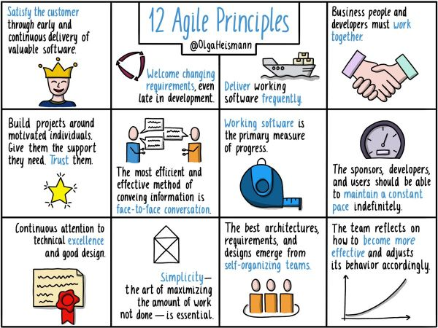
* Các nhà phát minh phát hiện ra cách phát triển phần mềm tốt hơn bằng cách thực hiện nó và giúp đỡ người khác thực hiện. Qua công việc này đi đến việc đánh giá cao:
* Individuals and interactions over processes and tools: Cá nhân và sự tương tác hơn là quy trình và công cụ
* Working software over comprehensive documentation: Phần mềm chạy tốt hơn là tài liệu đầy đủ
* Customer collaboration over contract negotiation: Cộng tác với khách hàng hơn là đàm phán hợp đồng
* Responding to change over following a plan: Phản hồi với sự thay đổi hơn là bám theo kế hoạch
* Mặc dù các điều bên phải vẫn còn giá trị, nhưng chúng tôi đánh giá cao hơn các mục ở bên trái.
* Một số các đặc điểm của Agile:
* Tính lặp (Iterative): Trong khi dự án thực hiện, các phân đoạn sẽ được lặp đi lặp lại (Interation hoặc Sprint). Các phân đoạn này diễn ra trong thời gian ngắn (thường từ một đến bốn tuần). Trong mỗi phân đoạn này, nhóm phát triển thực hiện đầy đủ các công việc cần thiết như lập kế hoạch, phân tích yêu cầu, thiết kế, triển khai và kiểm thử để có được phần nhỏ của sản phẩm. Các phương pháp **Agile** sẽ không lập kế hoạch dài hạn, thay vào đó sẽ phân chia thành những quá trình lập kế hoạch nhỏ, đơn giản và gọn nhẹ.
* Tính tăng trưởng (Incremental): Cuối mỗi phân đoạn (Sprint), nhóm phát triển thường cho ra các phần nhỏ của sản phẩm cuối cùng. Các phần nhỏ này thường đáp ứng được các yêu cầu, có khả năng chạy tốt do đã được kiểm thử cẩn thận và có thể sử dụng được ngay. Theo thời gian, các phân đoạn sẽ tiếp nối nhau và tích lũy dần tới khi toàn bộ yêu cầu của khách hàng được thỏa mãn. Khác với [*mô hình Waterfall*](https://hocvienagile.com/mo-hinh-waterfall-phan-biet-agile-va-waterfall/) – vốn chỉ cho phép nhìn thấy sản phẩm tới khi gần hoàn thành dự án, sản phẩm trong dự án **Agile** sẽ được phát triển lớn dần theo thời gian, tăng trưởng cho tới khi đạt được trạng thái đủ để phát hành.
* Vòng phản hồi ngắn và thích ứng thường xuyên: Do các phân đoạn chỉ kéo dài trong một khoảng thời gian ngắn, việc lập kế hoạch hay có những điều chỉnh, thay đổi trong quá trình phát triển đều có thể đáp ứng nhanh để phù hợp. Ngoài ra, việc khách hàng được tham gia vào các quy trình phát triển cũng sẽ giúp ích cho việc đáp ứng và thay đổi ngay những yêu cầu khác từ phía khách hàng.
* Giao tiếp thường xuyên và hiệu quả: Trong các [*nhóm Agile*](https://hocvienagile.com/danh-gia-nhom-agile-khi-chuyen-lam-viec-tu-xa/) luôn đề cao việc giao tiếp thường xuyên và trực diện hơn là việc trao đổi qua tài liệu, giấy tờ. Các nhóm phát triển cũng thường chỉ ở quy mô nhỏ (đối với Scrum là từ 3-9 người), từ đó sẽ đơn giản hóa được quá trình giao tiếp và thúc đẩy hợp tác hiệu quả hơn.
* Hướng chất lượng: Đảm bảo chất lượng tuyệt đỉnh luôn là một yêu cầu quan trọng trong triết lý **Agile**. Rất nhiều kỹ thuật và công cụ được sử dụng để hướng đến việc nâng cao chất lượng sản phẩm, chẳng hạn như: Tích hợp Liên tục, Kiểm thử Đơn vị Tự động, Lập trình cặp, Phát triển Hướng Kiểm thử, Mẫu Thiết kế, Tái cấu trúc mã nguồn, v.v..
* Phát triển dựa trên giá trị: Một trong những nguyên tắc cơ bản của **Agile** chính là “phần mềm chạy tốt là thước đo chính của tiến độ”. Nguyên tắc này giúp nhóm luôn cố gắng để đạt được kết quả cuối và có thể bỏ đi những công việc dư thừa không trực tiếp đem lại giá trị cho sản phẩm.

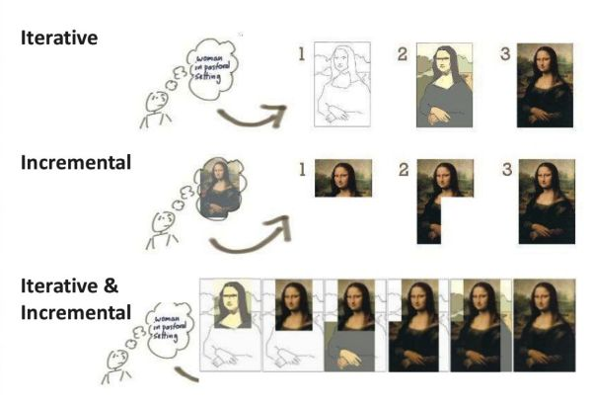

* **Agile** có thể có nhiều phương pháp để áp dụng thực hành khác nhau, nhưng triết lý chung thì giống nhau. Theo khảo sát của VersionOne năm 2020, tỉ lệ áp dụng các phương pháp **Agile** được mô tả trong biểu đồ dưới đây: 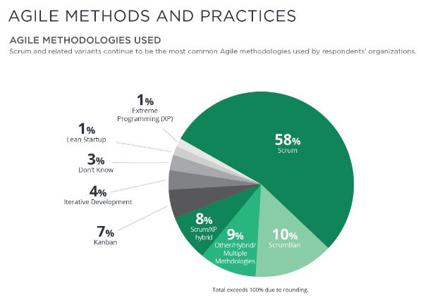

Qua biểu đồ khảo sát VersionOne ở trên, ta thấy một số phương pháp**Agile** phổ biến nhất trong số này:

* [**Scrum**](https://hocvienagile.com/agipedia/tong-quan-ve-scrum/)**:** theo Tài liệu Hướng dẫn Scrum (The Scrum Guide) được 2 nhà đồng sáng lập Ken Schwaber and Jeff Sutherland định nghĩa, là một framework để phát triển bền vững các sản phẩm phức tạp. Có thể nói Scrum là một trong những phương pháp Agile quan trọng nhất sử dụng cơ chế lặp (iterative) và tăng trưởng (Incremental) để tối ưu hóa hiệu quả cũng như kiểm soát rủi ro. Chúng ta sẽ tìm hiểu chi tiết về Scrum ở phần II của series bài viết về nhập môn **Agile** và Scrum.

VD:

* [**Kanban**](https://hocvienagile.com/kanban-la-gi-he-thong-bang-kanban-hieu-qua/): là một phương pháp **Agile** dựa trên Phương thức Sản xuất Toyota với bốn nguyên lý: Trực quan hóa công việc, giới hạn công việc đang làm, tập trung vào luồng làm việc, cải tiến liên tục. Mô hình Kanban phù hợp cho việc hỗ trợ sản xuất trong quá trình làm việc.

VD:

* **Scrumban:** là một phương pháp được Corey Ladas giới thiệu vào năm 2009 trong cuốn sách với tựa đề “Scrumban – Essays on Kanban Systems for Lean Software Development”. Scrumban kết hợp được những ưu điểm của Scrum và Kanban để cho phép nhóm liên tục cải tiến quy trình và khả năng xử lý công việc.

VD:

**Benefits of Agile Research**

* **Agile** là triết lý với các phương pháp mới thay thế cho phương pháp theo mô hình Waterfall truyền thống đã khẳng định vị thế khi đem đến cho cá nhân và tổ chức những lợi ích nhất định. Khảo sát của VersionOne năm 2020 về việc triển khai Agile đã cho thấy có sự cải thiện trong các lĩnh vực sau:

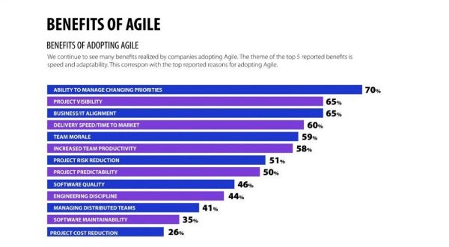

* Với báo cáo CHAOS của Standish Group năm 2015 đã cho thấy các dự án **Agile** so với các dự án truyền thống (Waterfall) có tỷ lệ thành công cao hơn 3 lần. Cụ thể trong bảng dưới đây:

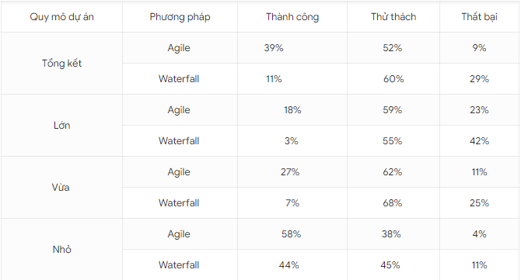

* Ngoài ra việc áp dụng mô hình Agile đem lại một số lợi ích như : sử dụng linh hoạt, sáng tạo và có năng suất cao hơn.
* **Scrum Source:**
* Như đã giới thiệu ở phần phương pháp của Agile thì Scrum là một phương pháp Agile dùng cho phát triển sản phẩm, đặc biệt là phát triển phần mềm. **Scrum** là một khung quản lý dự án được áp dụng rất rộng rãi, từ những dự án đơn giản với một nhóm phát triển nhỏ cho đến những dự án có yêu cầu rất phức tạp với hàng trăm người tham gia, và kể cả những dự án đòi hỏi khung thời gian cố định.
* 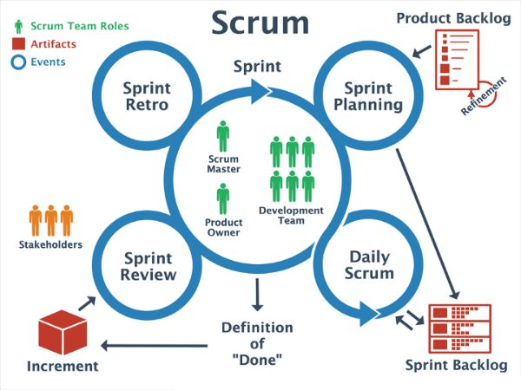
* Ba trụ cột (hay ba chân) của Scrum là Tính minh bạch, Sự thanh tra và Sự thích nghi. Đây chính là phần lõi của khung làm việc Scrum, thiếu bất cứ trụ cột nào trong số này đều khiến khung Scrum không còn hoạt động đúng nữa.
* Minh bạch : đầu tiên, thông tin liên quan tới quá trình phát triển phải minh bạch và thông suốt. Các thông tin đó có thể là: tầm nhìn về sản phẩm, yêu cầu khách hàng, tiến độ công việc, các khúc mắc rào cản,… Từ đó mọi người ở các vai trò khác nhau có đủ thông tin cần thiết để tiến hành các quyết định có giá trị nhằm nâng cao hiệu quả công việc. Các công cụ và cuộc họp trong Scrum luôn đảm bảo thông tin được minh bạch cho các bên.
* Thanh tra : công tác thanh tra liên tục các hoạt động trong Scrum đảm bảo cho việc phát lộ các vấn đề cũng như giải pháp để thông tin đa dạng và hữu ích đến được với các bên tham gia quá trình phát triển. Truy xét kỹ càng và liên tục là cơ chế khởi đầu cho việc thích nghi và các cải tiến liên tục trong Scrum.
* Thích nghi: dựa trên các thông tin minh bạch hóa từ các quá trình thanh gia và làm việc, Scrum có thể phản hồi các thay đổi một cách tích cực, nhờ đó mang lại thành công cho sản phẩm. Các nỗ lực minh bạch và thanh tra đều hướng tới hành động thích ứng nhanh chóng và hiệu quả.
* Nhóm **Scrum** có 2 đặc điểm đó là tự quản (self-managing) và liên chức năng (cross-functional):

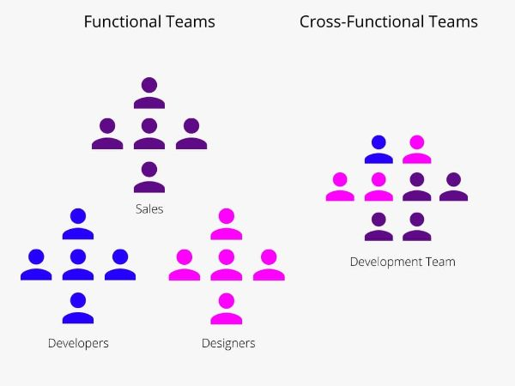

* Tự quản (self-managing): Đây là một thuật ngữ mới thay thế cho thuật ngữ cũ ([*self-organized*](https://hocvienagile.com/nhom-tu-to-chuc-la-gi/)). Điều này có nghĩa là nhóm sẽ cùng ra quyết định sẽ làm gì, ai sẽ làm và làm như thế nào mà không bị sự chỉ đạo bởi ai đó bên ngoài nhóm. Các Nhóm Scrum được trao quyền để quản lý công việc của họ nhằm hướng tới một mục tiêu chung là giúp tổ chức giải quyết các vấn đề phức tạp nhanh nhẹn hơn và tạo ra kết quả chất lượng hơn.
* Liên chức năng ([*cross-functional*](https://hocvienagile.com/nhom-lien-chuc-nang-la-gi/)): Một nhóm liên chức năng bao gồm nhiều cá nhân với các chuyên môn khác nhau đủ năng lực được kết hợp lại cùng làm việc hướng tới một mục tiêu chung. Trong dự án, các cá nhân có thể đến từ nhiều phòng ban chức năng khác nhau, cũng có thể xuất phát từ bên ngoài.Nhưng khi đã thành một nhóm (team), thì các cá nhân làm việc tập trung cho đội như là một đơn vị (unit) để hoàn tất mục tiêu chung. Bên trong nhóm liên chức năng không có các nhóm nhỏ khác.

Trong**Scrum**, có ba vai trò: Product Owner, Nhà Phát triển, và Scrum Master. Tất cả hợp thành Nhóm **Scrum**.

* [**Product Owner**](https://hocvienagile.com/product-owner-la-dai-dien-cho-cac-ben-lien-quan/)**:** là một trong ba vai trò trong nhóm Scrum. Vai trò này chịu trách nhiệm tối ưu hóa lợi nhuận trên đầu tư (ROI – Return On Investment) thông qua việc quyết định các tính năng của sản phẩm, đánh giá và sắp xếp độ ưu tiên của từng hạng mục, những hạng mục có độ ưu tiên cao thì sẽ được đưa vào phát triển trước, những hạng mục có độ ưu tiên thấp hơn thì sẽ được phát triển sau. Product Owner thường khác với một Giám đốc Sản phẩm truyền thống ở chỗ  đó là Product Owner tham gia tích cực vào quá trình phát triển sản phẩm, thay vì chỉ quản lý và ủy quyền cho những người khác thực hiện các quyết định liên quan đến sản phẩm.
* [**Scrum Master**](https://hocvienagile.com/lo-trinh-de-tro-thanh-scrum-master/)**:** là một vai trò then chốt giúp nhómScrum làm việc hiệu quả  bằng cách tuân thủ nguyên lý, các kỹ thuật và quy tắc của Scrum. Scrum Master không phải là người quản lý của Nhóm mà là một lãnh đạo theo phong cách phục vụ (Servant Leader). Scrum Master làm tất cả những gì trong thẩm quyền phục vụ Product Owner, Nhóm Phát triển, và Tổ chức đi đến thành công.
* [**Nhóm phát triển**](https://hocvienagile.com/nhom-phat-trien-co-vai-tro-gi-trong-scrum/)**:** là đội ngũ trực tiếp làm ra sản phẩm, họ bao gồm các chuyên gia có nhiệm vụ chuyển giao phần tăng trưởng ở cuối mỗi Sprint. Các Nhà phát triển  không có sự phân chia các chức danh chuyên môn đặc thù cho từng thành viên, ví dụ như: kiểm thử viên, lập trình viên, chuyên gia thiết kế, chuyên gia cơ sở dữ liệu,… mà tất cả đều được gọi chung là Nhà phát triển. Việc này giúp nâng cao tính sở hữu tập thể, trách nhiệm tập thể và bình đẳng giữa các thành viên.
* Scrum có năm sự kiện: Sprint, Sprint planning, Daily Scrum, Sprint Retrospective
* Chi tiết các sự kiện của Scrum:
  + Sprint: là trái tim của Scrum, là khoảng thời gian cố định mà ở đó các nhà phát triển thực hiện công khai sản phẩm. Sprint được đóng khung thời gian không dài

